Lecture : an-en-am-em

- Souligne la suite encadrée chaque fois que tu la vois.
an tante nappe maman danse manteau chant
en enveloppe dans dent cent mensonge
am lampe champignon jambe ampoule chambre
em septembre temps canard tempête décembre

- Lis les mots et écris-les à côté du dessin.
Un éléphant – un banc – un champignon – une enveloppe
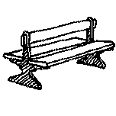 _______________________

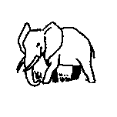 _______________________
 _______________________
 _______________________

- Choisis la bonne syllabe pour compléter chaque mot.
En
an


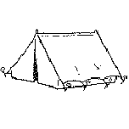

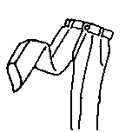

Un p da une t te un p talon


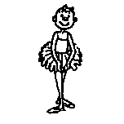

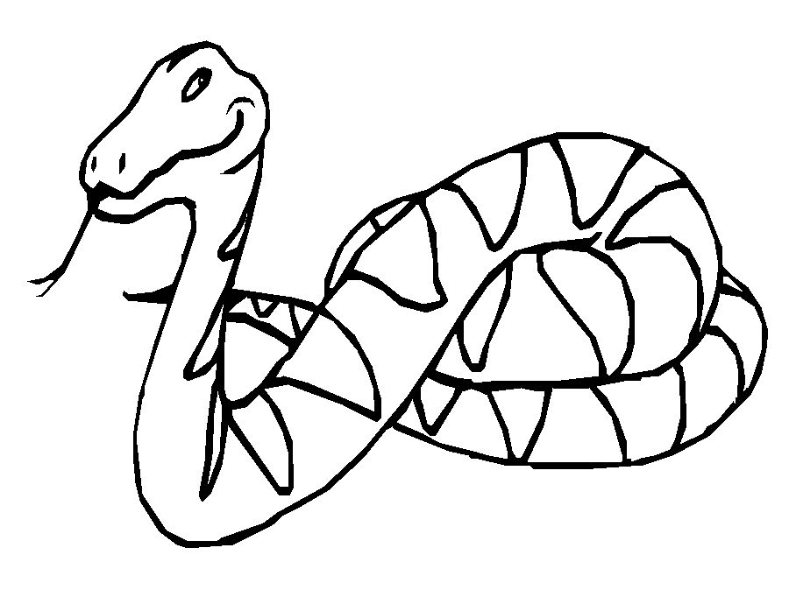

Un m teau la d se un serp t

